第三章 第二节 细胞的类型和结构
四、细胞核的结构和功能和生物膜系统
［教学目标]：
- 知识目标
①简述细胞核的结构和功能；
②认同细胞核是细胞生命系统的控制中心；
③举例说明细胞是一个有机的统一整体；
2、能力目标 培养学生的识图能力。
3、德育目标 细胞膜系统的结构和功能的学习,培养学生的合作精神。
[重点、难点分析]：
重点：真核细胞的核膜和染色质。
难点：关于真核细胞细胞核中的染色质，在细胞有丝分裂过程中的形态变化。
[教学安排]：2课时
[教学过程]：
问题引入：细胞中最重要的结构是什么？它为什么最重要？
用光学显微镜观察细胞,最容易观察到的结构是 细胞核,除了高等植物 细胞和哺乳动物 等极少数细胞外,真核细胞都有细胞核。不同类型的细胞，细胞核的形态、大小和位置是不同的。一般来说，一个细胞只有一个核，有些特殊的有多个核，如 。
一、细胞核的结构和功能：
- 分布：真核细胞。形状常为 。
- 结构：电镜下观察细胞核主要是由 、 、 等组成。
（1）、核膜： 层膜构成，把细胞质和核内物质隔开。
特点：核膜上有 ，其功能是： ，
特别是 的交换只能通过核孔。
核膜上还有多种 。
（2）、核仁：与 的合成有关。
在细胞有丝分裂的过程中，核仁 。
（3）、染色质：是细胞内易被 染料染成深色的物质，染色质与染色体的关系： 。
（４）染液甲基绿－派洛宁染液可将细胞质中的 （颜色： ）和细胞核中的 （颜色： ）显现出来。
３、功能：细胞核的功能有 （１） .；
（２） 。
比较染色质和染色体

 | 染色质 | 染色体
成分相同
出现时期不同
形态不同

典例１：人的红细胞与精子的寿命都比较短，这体现了 （ ）
Ａ．细胞核与细胞质相互依存 Ｂ．环境因素对细胞的影响
Ｃ．特定的遗传物质起决定作用 Ｄ．细胞的功能起决定作用
[领悟·综合]:细胞是一个统一的整体。细胞只有 ，才能正常的完成各项各种生命活动。
典例２：保证细胞能正常地完成各项生命活动的前提条件是： （ ）
Ａ．具有选择透过性功能的细胞膜 Ｂ．具有线粒体提供生命活动所需的能量
Ｃ．具有完整的细胞结构 Ｄ．具有遗传物质
典例３：下列有关生物结构与功能的叙述，不正确的是： （ ）
Ａ、生物都有ＤＮＡ和染色体 Ｂ、细胞核与细胞质保持连续的物质交换
Ｃ、细胞质中的代谢反应最终受细胞核控制 Ｄ、染色质和染色体的着色特性相同
典例４、右图为细胞亚显微结构示意图，下列有关说法正确的是 （ ）
A、此图可用来表示低等植物细胞的亚显微结构
·
·
·
·
·
·
·
·
·
·
·
·
·
·
·
·
·
·
·
·
·
·
·
·
·
·
·
·
·
·
·
·
·
·
·
·
·
·
·
1
2
3
4
5
6
7
8
9
B、若此图表示洋葱根尖分生区细胞，应去掉结构有5、9
C、图中含ＤＮＡ的结构有3、5、6
D、此图若表示动物的性腺细胞，则不应有的结构为1、2、5

二、生物膜系统
１、区分生物膜与生物膜系统：
生物膜：是细胞膜、核膜及线粒体、叶绿体、内质网、高尔基体等细胞器的膜统称生物膜。
生物膜系统是指
2、各种生物膜在结构上有着直接或间接的联系。
直接相连：内质网内连 ，外连 ，有的细胞中内质网甚至与 相连。
间接相连：内质网可以通过 形式与高尔基体相互转化。
３、分泌蛋白的合成加工和分泌过程：
核糖体 内质网 高尔基体 细胞膜 外界
分泌蛋白最初是在 中由氨基酸合成肽链，肽链进入 中进
行加工（折叠、组装、糖基化）形成具有一定空间结构的初步成熟的蛋白质，以 形式到 进行进一步加工（浓缩、修饰）成为与成熟蛋白，以 形式运输到细胞膜，通过细胞膜分泌出细胞，这与细胞膜的 结构特点有关。整个过程还需要 供能。
［领悟与总结］分泌蛋白的合成和分泌过程涉及到哪些细胞器？

分泌蛋白的合成和分泌过程说明：
细胞中的各种生物膜在结构有一定的连续性，在功能上既有明确分工又紧密联系。
４、生物膜的功能：
（１）细胞膜不仅使细胞具有一个相对稳定的内部环境，同时在细胞与外部环境进行的
、 各 中起决定性作用；
（２）许多化学反应都在膜上进行，这些化学反应都需要 参与，广阔的膜面积增大了 的附着点。
（３）生物膜把细胞分成一个个小区室（细胞器），使得细胞内同时能同时进行多种化学反应，而互不干扰，保证了生命活动高效、有序地进行。
［总结］细胞各组成部分不是彼此孤立的，而是紧密联系的，协调一致的，细胞
是 。细胞只有 ，才能完成各项生命活动。
［思考与拓展］生物膜在实践中有哪些应用？

[校本作业]

1、根据细胞的功能推测，下列叙述中错误的是（ ）
A. 汗腺细胞比肠腺细胞具有更多的核糖体 B. 心肌细胞比唾液腺细胞具有更多线粒体
C. 胰腺细胞比心肌细胞具有更多的高尔基体
D. 生命活力旺盛的细胞比衰老细胞具有更多的线粒体
2、干扰素是一种糖蛋白，其糖基团在什么地方与蛋白质结合（ ）
A. 核糖体上 B. 内质网上 C. 高尔基体 D. 细胞膜上
3、人体细胞因某种原因改变了磷脂双分子层的排列，下列受到影响的细胞结构是（ ）
①细胞膜 ②线粒体 ③核糖体④中心体 ⑤高尔基体 ⑥内质网 ⑦液泡 ⑧叶绿体⑨溶酶体
A.①②⑤⑥⑦⑧⑨ B. ①②⑤⑥⑨ C. ①②③④⑤⑥ D. ③④⑤⑥⑨
4、科学研究发现：附着在内质网上的核糖体主要合成某些专供输送到细胞外面的分泌物质，叫做分泌蛋白，下列哪种物质是由内质网上的核糖体合成的（ ）
A. 血红蛋白 B. 呼吸氧化酶 C. 胃蛋白酶原 D. 性激素
5、信使RNA.在细胞核中合成后由核中进入细胞质中并与核糖体结合，通过膜的层数是（ ）
A. 0 B.1 C.2 D. 4
6、在细胞核的结构中，与某种RNA.的合成以及核糖体形成有关的是（ ）
A. 染色质 B. DNA C. 核仁 D. 核膜
7、细胞内有三种膜可以相互转变，这三种膜是（ ）
A.细胞核膜、高尔基体膜、线粒体膜 B.细胞膜、高尔基体膜、内质网膜
C.高尔基体膜、内质网膜、中心体膜 D.内质网膜、高尔基体膜、核糖体膜
8、下列结构或物质中肯定不含胸腺嘧啶的是（ ）
A. 线粒体 B. 叶绿体 C. 核糖体 D. 染色质
9．分泌蛋白的运输方向是（ ）
A．线粒体→内质网→高尔基体→细胞膜 B．核糖体→内质网→高尔基体→细胞膜
C．核糖体→高尔基体→内质网→细胞膜 D．内质网→核糖体→高尔基体→细胞膜
10．下列对生物膜概念的叙述中，正确的是（ ）
A．细胞内所有细胞器膜的总称 B．细胞内所有的细胞器都属于生物膜系统
C．细胞内组成细胞器的膜以及细胞膜、核膜的总称
D．特指线粒体、高尔基体、内质网以及细胞膜
11．下列说法中，不正确的是（ ）
A．生物膜在代谢中各司其职，完全相互隔离
B．各种生物膜的化学组成和结构基本相同
C．生物膜的成分可以从内质网转移到高尔基体，再转移到细胞膜
D．生物膜的研究已深入到分子水平
12．下右图是某细胞在进行某生命活动前后几种生物膜面积的变化图，细胞在此过程中最可能合成的是（ ）。
A．细胞呼吸酶 B．血红蛋白 C．分泌蛋白 D．维生素D
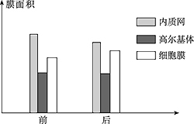
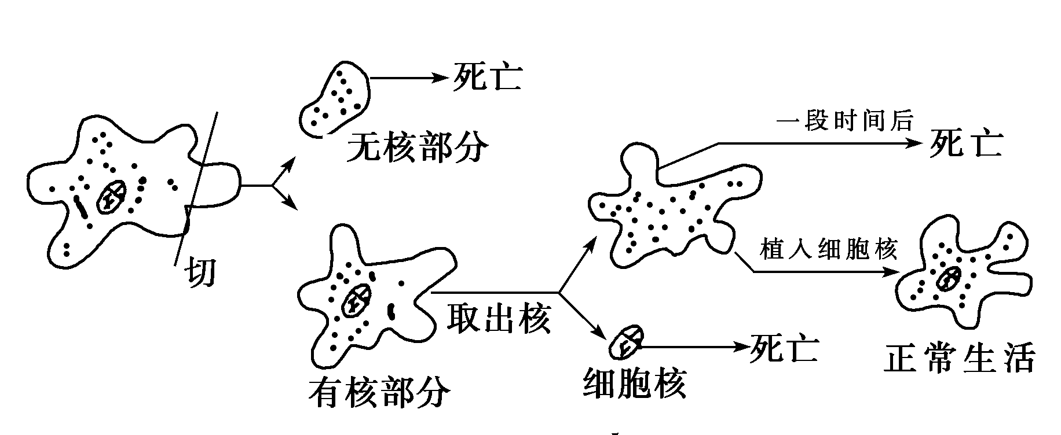

13、如上左图用一根玻璃针将一个变形虫切成两半，有核的一半能继续生活，无核的一半死亡。如果将一个变形虫的核取出，无核部分能短期生存，但不能繁殖后代，单独的细胞核则无法生存。如果在去核后三天，再植回一个细胞核，这个变形虫则生活正常。根据上述结果回答：
（1）正常细胞中核与质的关系是 。
（2）去核后的变形虫仍能生活一段时间，其原因是 。
（3）单独的细胞核不能生存的原因是 。
（4）上述实验说明了 。
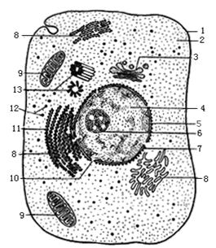
14、请根据下图回答相关的问题：
（1）图中所示结构只有通过 能观察到。
此图中有双层膜结构的细胞器是 （填标号）。
（2）合成蛋白质的场所是[ ] 。
（3）进行有氧呼吸的主要场所是[ ] ，
该生理功能消耗的主要能源物质是 。
（4）植物细胞具有 ，而该细胞没有的
细胞器是 和 。
（5）结构 （填序号）是细胞核，
它是 、 和 的控制中心。
（6）如果该细胞能够分泌胰岛素，则与其加工、运输和分泌有直接关系的膜性细胞器有 （填序号）。
（7）与动物细胞有丝分裂有关的细胞器是[ ] 。
（8）1、3、7、8、9在结构和功能上是紧密联系的统一整体，称为 。

13、 （1）相互依存的统一整体 （2）已合成的蛋白质仍可发挥作用 （3）没有营养物质和能量供应
（4）只有保持细胞结构的完整性，细胞才能进行正常的新陈代谢
14．（1）电子显微镜 4、9
（2）12 核糖体 （3）9 线粒体 葡萄糖 （4）液泡 叶绿体
（5）4 遗传信息库 细胞代谢 遗传 （6）8、3
（7）13 中心体 （8）生物膜系统

